К 175-летию изобретения телеграфного аппарата Морзе
УДК 656.254

САМУЮЛЬ МОРЗЕ – ПИОНЕР ЭЛЕКТРИЧЕСКОГО ТЕЛЕГРАФА

к.т.н., почетный проф. БелГУТа, академик МАС Семенюта Н.Ф.
БелГУТ

С древних времен было стремление народов к общению, передаче сообщений на расстояния, телекоммуникациям. Исторически первыми способами передачи сообщений были связаны с естественными сигналами способами передачи тех или иных сигналов простейшими акустическими и оптическими способами создания сигналов: – звук (трубы, рожки, барабаны) и свет (огонь костры дым) зеркальный, акустический и др. [1] Основным достижением на этом этапе развития телекоммуникаций было появление в . оптического телеграфа семафорного типа французского изобретателя Клода Шато (1763– 1806). В 1774 г. была построена и введена в эксплуатацию первая в мире практическая линия оптического телеграфа между Парижем и Лиллем протяженностью 225 км и состоящая из 22 станций. Станция оптического телеграфа представляла собой башню высотой 20-25 м, над крышей которой установлен металлический трехметровый шест, к которому крепились вращающиеся на оси горизонтальные перекладины (руки) длиной 3-4 м. Положение перекладин соответствовало определенным знакам сообщений. Наблюдатель на башне с помощью подзорной трубы принимал сигнал, передаваемый с другой вышки, расположенной на расстоянии пятнадцати миль от первой. Получив сигнал, наблюдатель спускался вниз, устанавливал перекладины семафора и передавал сообщение на следующую башню [1].
В России в 1833 г. французский изобретатель Пьер Шато построил оптический телеграф от Зимнего Дворца до Кронштадта. В 1835 г. такой же телеграф был устроен между Зимним Дворцом, Царскосельским и Гатчинскими дворцами. В 1839 г.оптический телеграф был построен между С.-Петербургом и Варшавой с 149 башнями [2, 3].
Сложность передачи и приема сигналов оптического телеграфа, малая скорость передачи сообщений явилась причиной поиска другие способы передачи сигналов. Появились телеграф со «смоляными фитилями», зеркальный телеграф, акустические телеграф и др. С появлением первых химических источников тока (гальванических элементов) во всех странах мира начались интенсивные разработки электрических телеграфов.
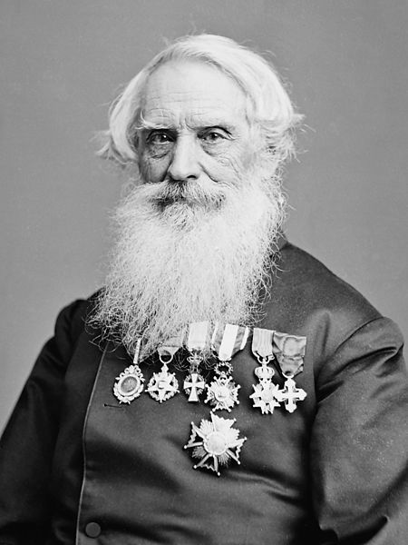
Идея электрических телеграфов завлекла специалистов и ученых различных профессий многих стран. За эти годы появились различные системы электрических телеграфов (электролитический, электрохимический, электромагнитный и др.) [2]. Первым в России и мире практически пригодном электромагнитным телеграфным аппаратом был мультипликативный аппарат русского востоковеда барона Павла Львовича Шиллинга (1786–1837). Телеграфные аппараты Шиллинга соединялись восемью проводами со сложной системой передачи и приема символов сообщений. Впервые аппараты Шиллинга были практически применены в С.-Петербурге для связи между Зимним дворцом и зданием Министерства путей сообщения. Это была также первая в мире линия электрического телеграфа. В то же годы американский художник-портретист Сэмюэль Финли Морзе (1798–1872), ничего общего не имеющего с техникой и, в частности с электричеством, путешествуя по Европе (1832 г.) увлекся идеей европейских изобретателей и ученых о передачи сообщений электрическими сигналами. В С.- Петербурге в начале 1832 г. Морзе стал свидетелем опытов Шиллинга.
Увиденный опыт натолкнул Морзе на мысль о создании системы передачи сигналов по проводам, с использованием сочетаний передачи «искр» (токов различной продолжительности). Эта идея охватила его и 4 сентября 1837 г., т.е. на пять лет позже изобретения Шиллинга, Морзе, в то время профессор живописи в только что открытом Нью-Йоркском университете, продемонстрировал электромагнитный телеграфный аппарат. Сигналы постоянного тока были переданы по проволоке длиной 1700 футов. Первым сообщением были слова «Удачный опыт над телеграфом сентябрь 4 1837».

Самюэль Морзе (1798-1872)

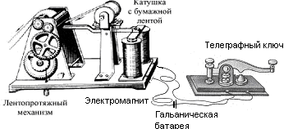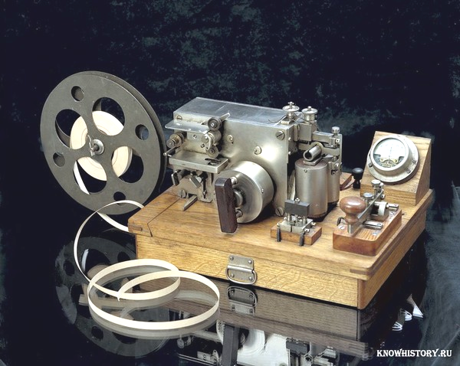
а) б)
Телеграфный аппарат системы Морзе:
а – образца 1844 г.; б – образца 1948 г.

Характерной особенностью аппарата Морзе была простота конструкция. Он состоял из передатчика – телеграфного ключа и приемника – электромагнита и часового механизма с системой колес, приводимых в движение гирею или пружиною. Часовой механизм предназначен для продвижения бумажной телеграфной ленты на которой чернильное колесико оставляло след в виде комбинаций коротких и длинных линий (точек и тире).
Преимуществом телеграфной связи на аппаратах Морзе было также то, что прежние системы телеграфа требовали множества проводов в линии связи, соединяющих передающий и принимающий сообщения телеграфных аппаратах. Так, для аппарата Шиллинга требовалось восемь проводов, а для аппарата Морзе твсего только один провод (второй провод заменяла земля),
Работая над дальнейшим совершенствованием своего телеграфного аппарата, С. Морзе в 1838 году окончательно предложил код — сочетание коротких и длинных сигналов постоянного тока, изображаемых на ленте комбинациями короткими и длинными линиями (точками и тире), составило знаменитую азбуку Морзе. И в этом заключалось его второе и, без преувеличения, гениальное изобретение.
24 мая 1844 года была открыта телеграфная линия от Балтимора до Ващингтона протянувшаяся вдоль трассы железной дороги. Первым переданным сообщением были слова из Библии «Чудны дела твои, Господи!»
Новой возникшей проблемой для Морзе стала проблема: как передавать сигналы на большие расстояния, чтобы можно было соединить телеграфной связью оба побережья Америки? По совету американского физика и изобретателя электромагнитного реле Джозефа Генри (1797-1878), Морзе соединил отдельные телеграфные цепи в одну «гирлянду», вставив в каждую отдельную цепь свой источник тока и электромагнитное реле.«Гирлянда», соединенная в одну цепь, позволяла передавать сигналы на большие расстояния как эстафету, в том числе от Балтимора до Нью-Йорка. Так было положено начало дальней телеграфной связи с использованием простейшей трансляции телеграфных сигналов по принципу «эстафеты».
Телеграфные линии моментально оплели весь мир, состояние и слава Морзе умножились. Газеты и банки быстро нашли применение телеграфу. Морзе. Во многих странах мира появились телеграфные агентства для передачи срочных новостей.
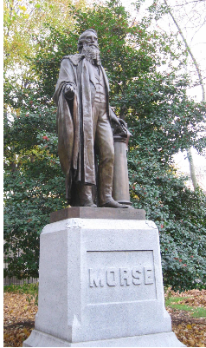
В России применение электромагнитного телеграфа Морзе началось в 1846—1847 гг. на Царскосельской железной дороге, соединяющей С.-Петербург с Царским Селом. Однако в 1848 году он же был закрыт. Причиной закрытия явились частые грозовые разряды (молнии), которые нарушали действие связи, а также частые кражи медной проволоки воздушной линии связи. Повторно электромагнитный телеграф Морзе на Царскосельской дороге был организован и открыт в 1856 г
Со строительством новых железных дорог России и увеличением ростом перевозок грузов и пассажиров возникла необходимость в дальней телеграфной связи Министерства путей сообщения с железными дорогами.
Для организации дальней телеграфной связи в России, в том числе на железных дорогах, была привлечена датская телекоммуникационная компания БСТО (Большое северное телеграфное общество, ныне GN Store Nord A/S), основанная в 1869 г.
Памятник Самюэлю Морзе

С Царскосельской железной дороги в России началось триумфальное использование телеграфной связи Морзе сначала для управления движением поездов и передачи служебных телеграмм, а затем для передачи служебных сообщений различными ведомствами и населением страны. 4 сентября этого года исполнилось 175 лет со дня первой демонстрации передачи сообщений с помощью телеграфных аппаратов Морзе. В общем же отметим, что по сроку практического применения (более 100 лет), телеграфному аппарату Морзе нет равных телекоммуникационных технических устройств.
Сэмюэл Морзе дожил до глубокой старости и умер 22 апреля 1872 года,
Телеграф Морзе 1837 года хранится в Национальном музее США, а его загородный дом признан историческим памятником. Еще при жизни в 1871 г. в Нью-Йорке в его присутствии ему был открыт памятник.

Литература
1. Кларк, А. Голос через океан / А. Кларк. – М. : Связь, 1964. – 238 с.
2. Каргин Д. И. Начало сигнального дела на наших ж.д. / Д.И. Каргин. – М.: НКПС «Транспечать», 1922. – 84 с.
3. Семенюта, Н.Ф. История электрической связи на железнодорожном транспорте (прошлое, настоящее, будущее) / Н.Ф. Семенюта, И.А. Здоровцов. – М.: ООО Издательский дом «Транспортная книга», 2008. – 326 с.

